Caso de Teste ST-2037 :: Versão: 1 :: EXP_LIB_VOL_PA_RF22_07

1-Tela de liberação abriu normalmente
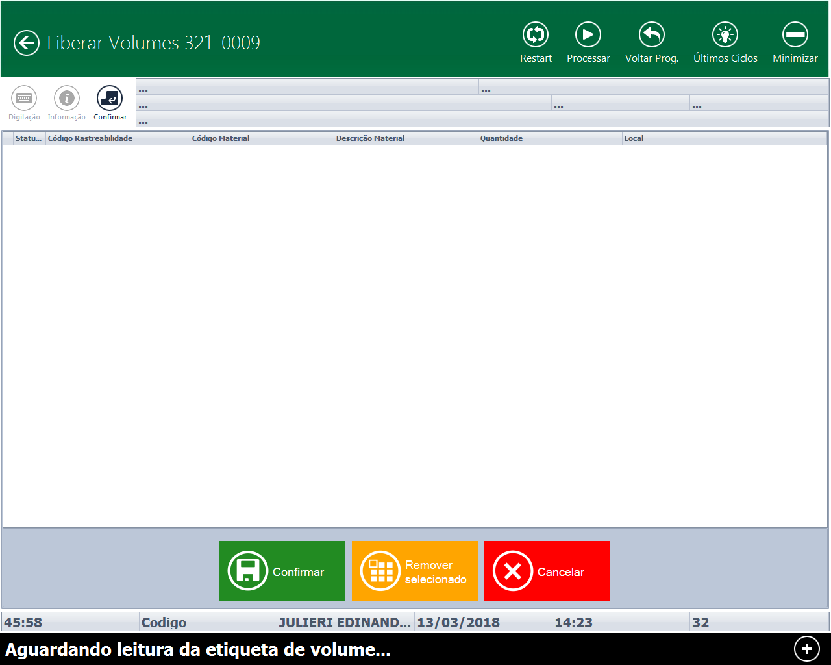

2-Volumes

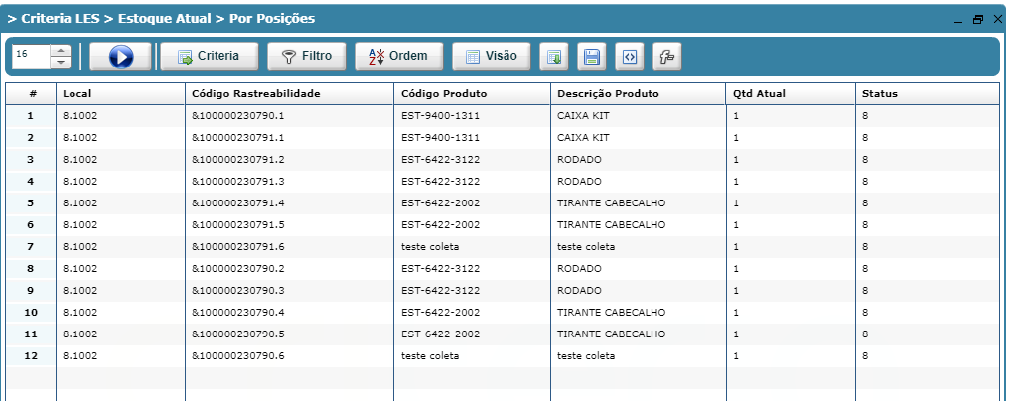

Leu as etiquetas normalmente
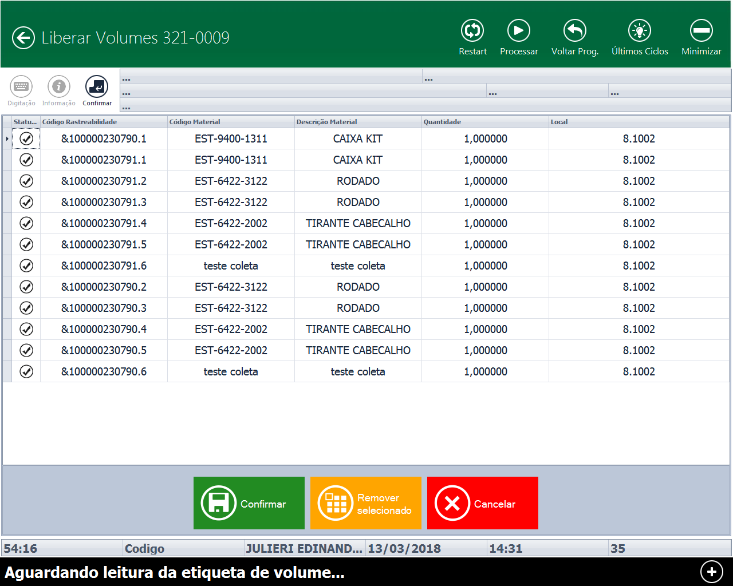

3-
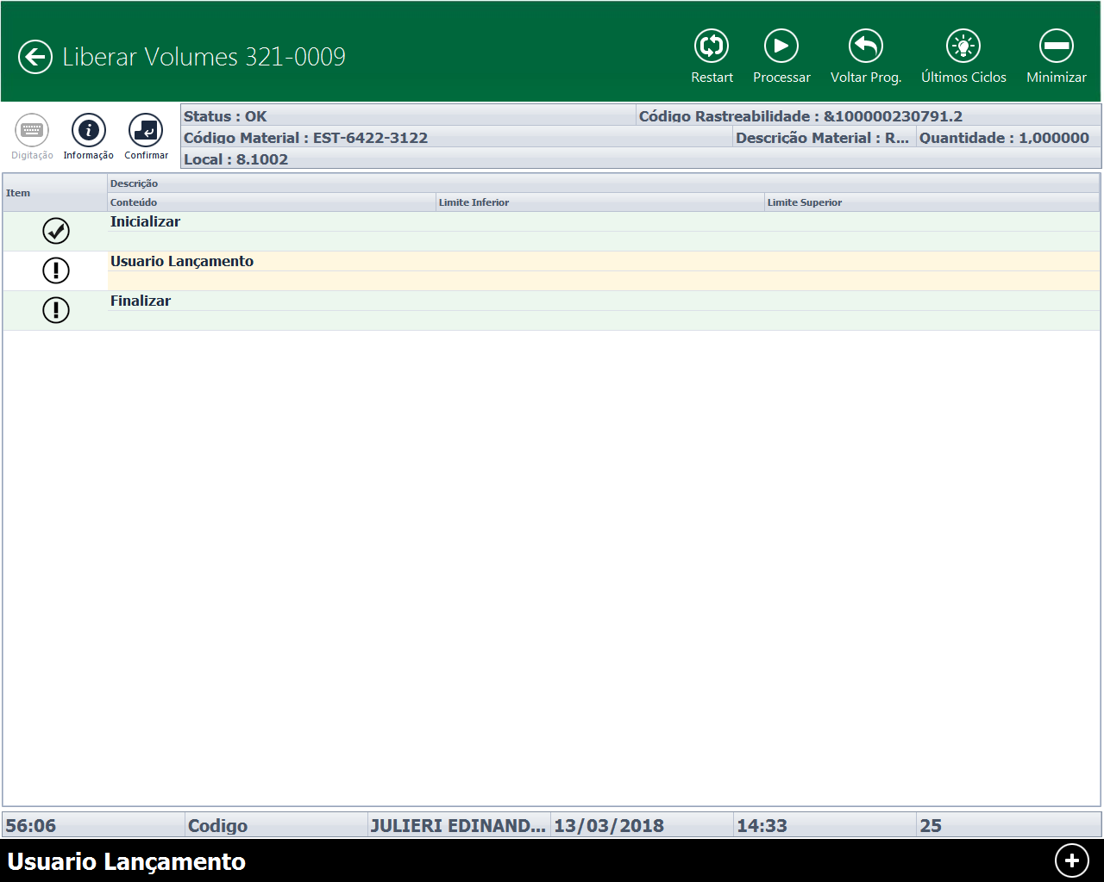

4- Liberação Ok
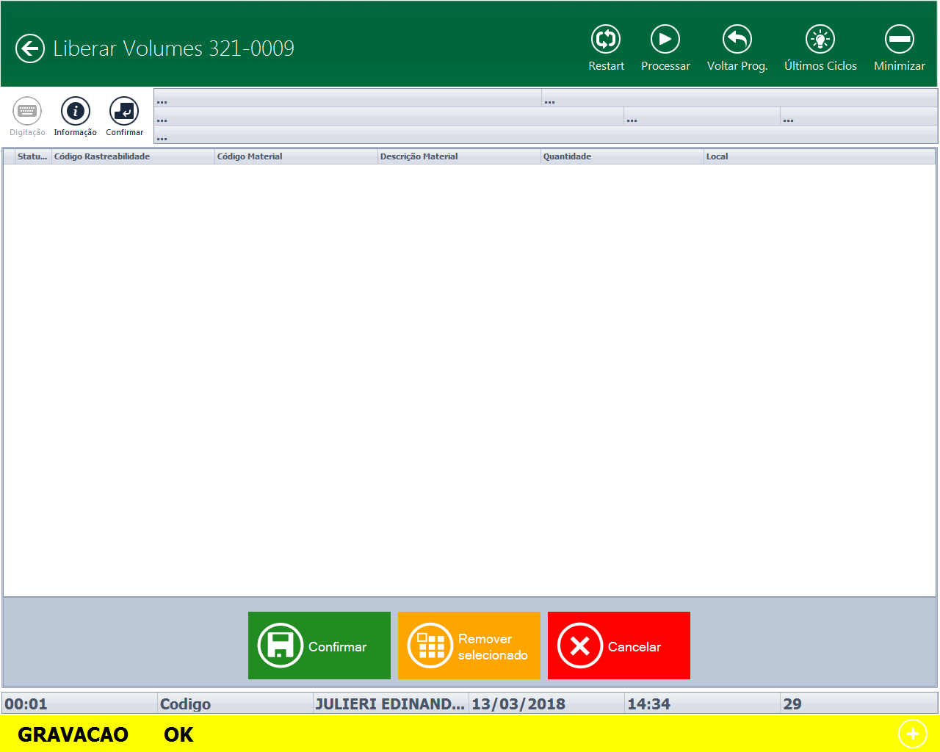

5-
